Федеральное государственное автономное образовательное учреждение высшего образования
«МОСКОВСКИЙ ПОЛИТЕХНИЧЕСКИЙ УНИВЕРСИТЕТ»
Факультет информационных технологий
Кафедра «Информатика и информационные технологии»
Направление подготовки/ специальность: Информационные системы и технологии

ОТЧЕТ
по проектной практике

Студент: Тарасов Артем Сергеевич Группа: 251-332
Место прохождения практики: Московский Политех, кафедра ЦПД

Отчет принят с оценкой _______________ Дата 21.05.2026
Руководитель практики: Семенова Валерия Валерьевна

Москва 2026
ОГЛАВЛЕНИЕ

ВВЕДЕНИЕ
- Общая информация о проекте:
- Название проекта
- Цели и задачи проекта
- Общая характеристика деятельности организации (заказчика проекта)
- Наименование заказчика
- Организационная структура
- Описание деятельности
- Описание задания по проектной практике
- Описание достигнутых результатов по проектной практике

ЗАКЛЮЧЕНИЕ (выводы о проделанной работе и оценка ценности выполненных задач для заказчика)
СПИСОК ИСПОЛЬЗОВАННОЙ ЛИТЕРАТУРЫ
ПРИЛОЖЕНИЯ (при необходимости)

ВВЕДЕНИЕ

1. Общая информация о проекте
Название проекта: проектная практика
Цель: Создание учебного репозитория и статического веб-сайта для освоения базовых инструментов разработки, документирования и публикации результатов проектной (учебной) практики.
Задачи:
• изучение системы контроля версий Git;
• создание и настройка структуры репозитория;
• освоение работы с Markdown-документацией;
• разработка статического веб-сайта на HTML и CSS;
• организация структуры проекта и файлов;
• создание адаптивного пользовательского интерфейса;
• оформление разделов сайта и наполнение контентом;
• ведение журнала выполнения практики;
• подготовка отчётных материалов;
• получение практических навыков веб-разработки и документирования проектов.

2. Общая характеристика деятельности организации (заказчика проекта)
Наименование заказчика: ООО «Орбсофт».
Описание деятельности: Компания занимается разработкой веб-приложений, корпоративных сайтов и внутренних информационных систем. Основные направления деятельности включают веб-разработку, проектирование пользовательских интерфейсов и сопровождение IT-проектов.
Организационная структура: организационная структура компании состоит из frontend- и backend-разработчиков, отдела тестирования, DevOps-специалистов, менеджеров проектов и руководства компании.

В рамках проектной практики компания предоставила рекомендации по работе с Git, оформлению документации и разработке статического веб-сайта.
3. Описания задания по проектной практике
В рамках проектной практики необходимо разработать статический веб-сайт с использованием HTML и CSS, посвящённый основному проекту по дисциплине «Проектная деятельность». Сайт должен содержать основные разделы: главную страницу, описание проекта, информацию об участниках, журнал прогресса и полезные ресурсы, а также включать графические материалы и видео. Дополнительно требуется организовать взаимодействие с организацией-партнёром и подготовить отчёт в формате Markdown с описанием полученного опыта и результатов работы.
4. Описание достигнутых результатов по проектной практике
Ссылка на GitHub: https://github.com/artem-harper/practice-2026-1
Скриншоты:
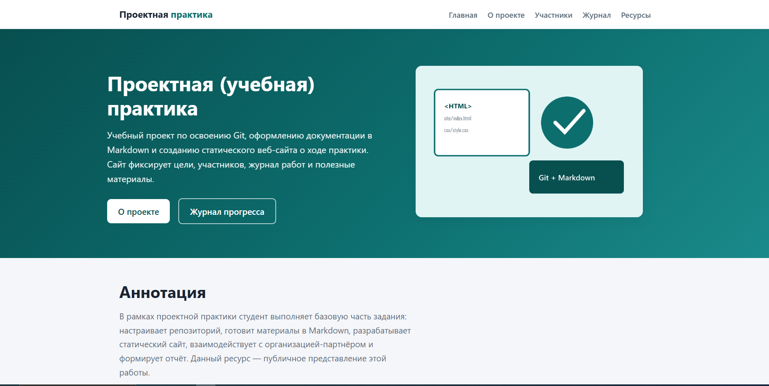
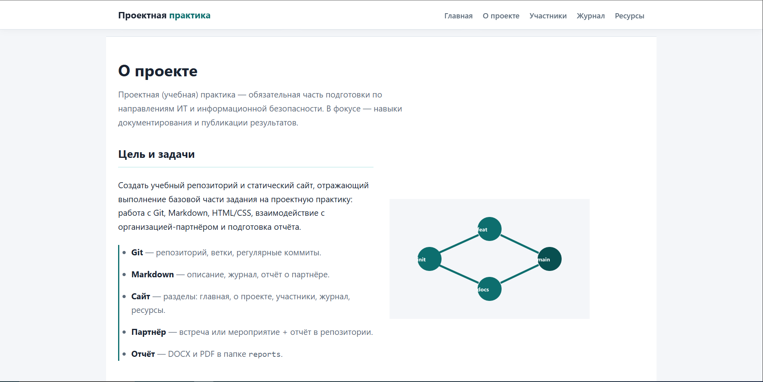

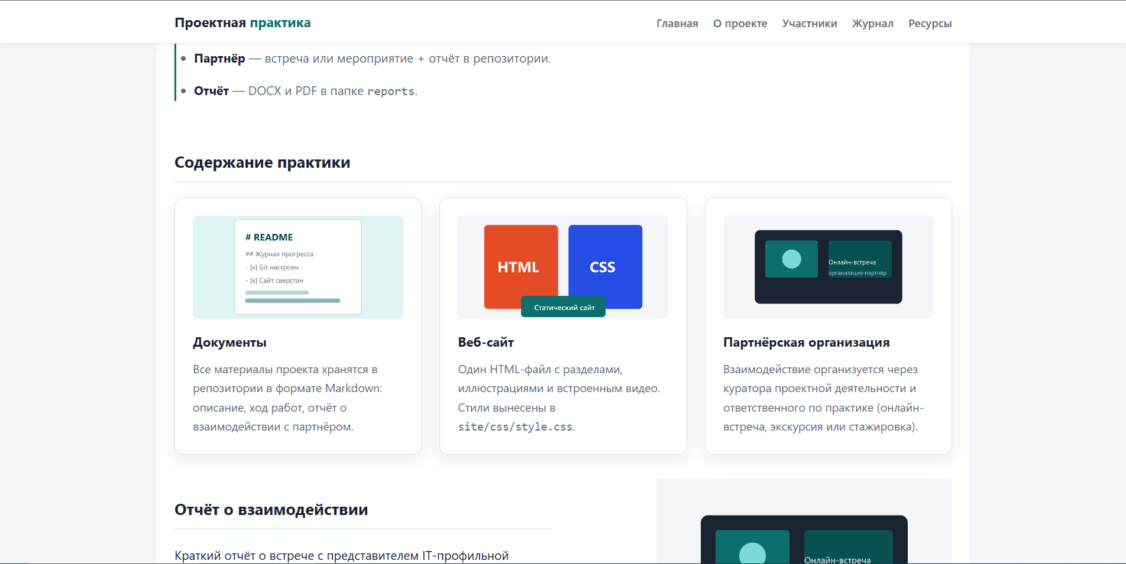
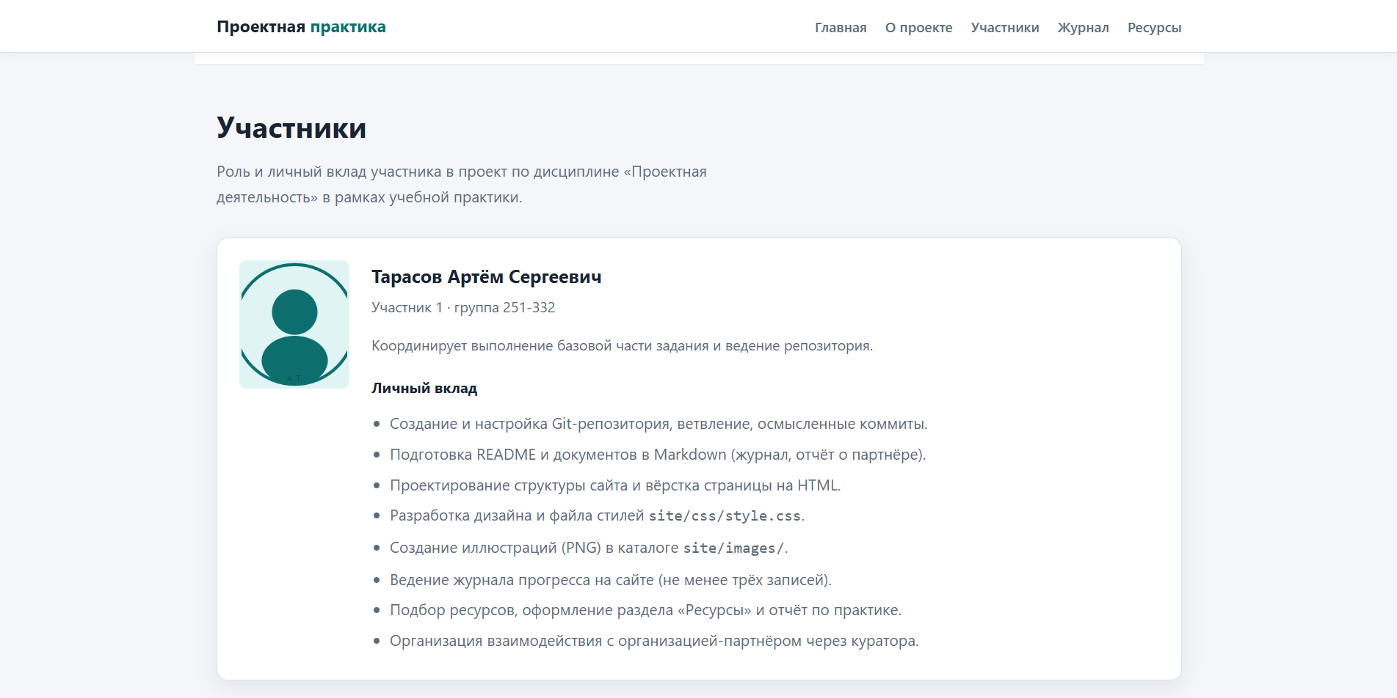
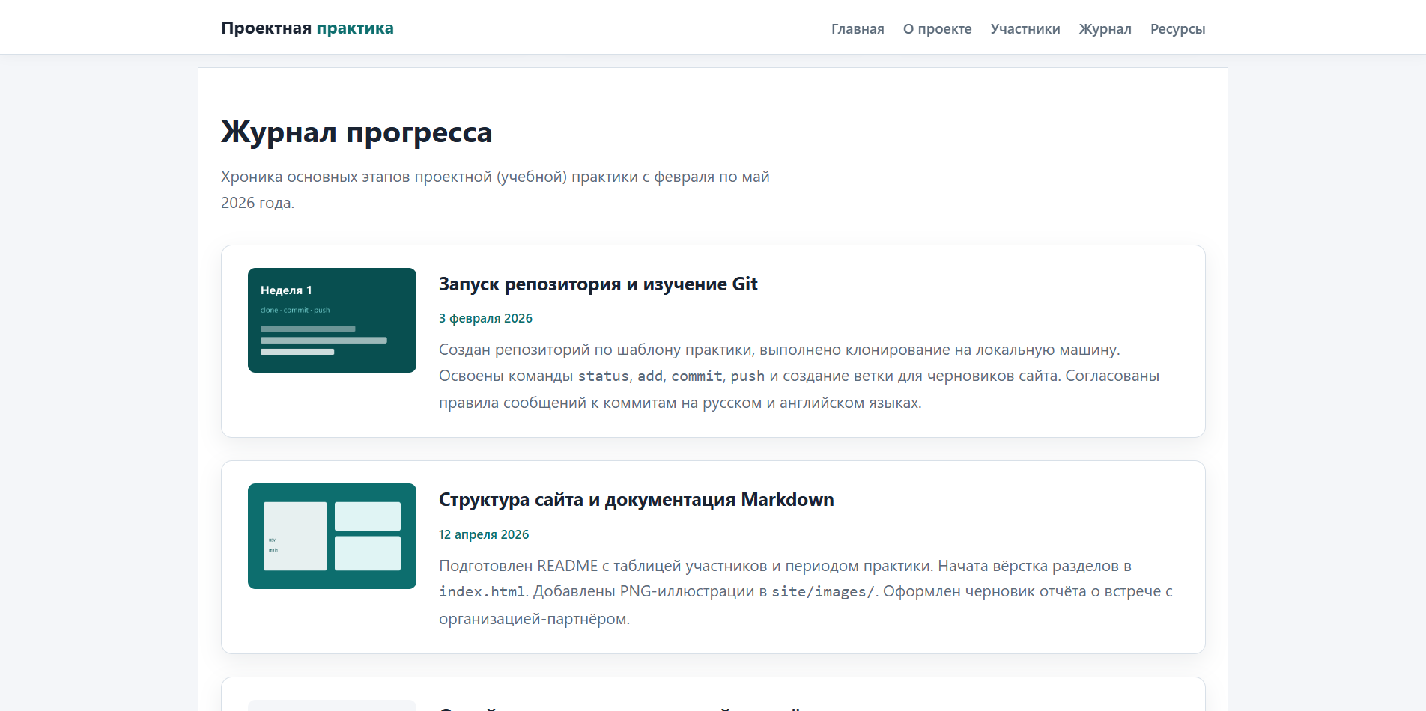
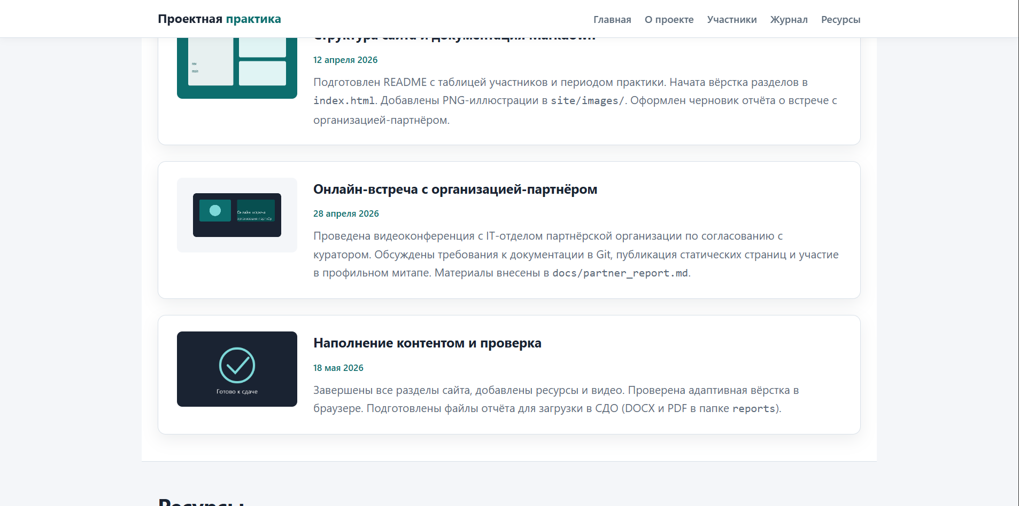
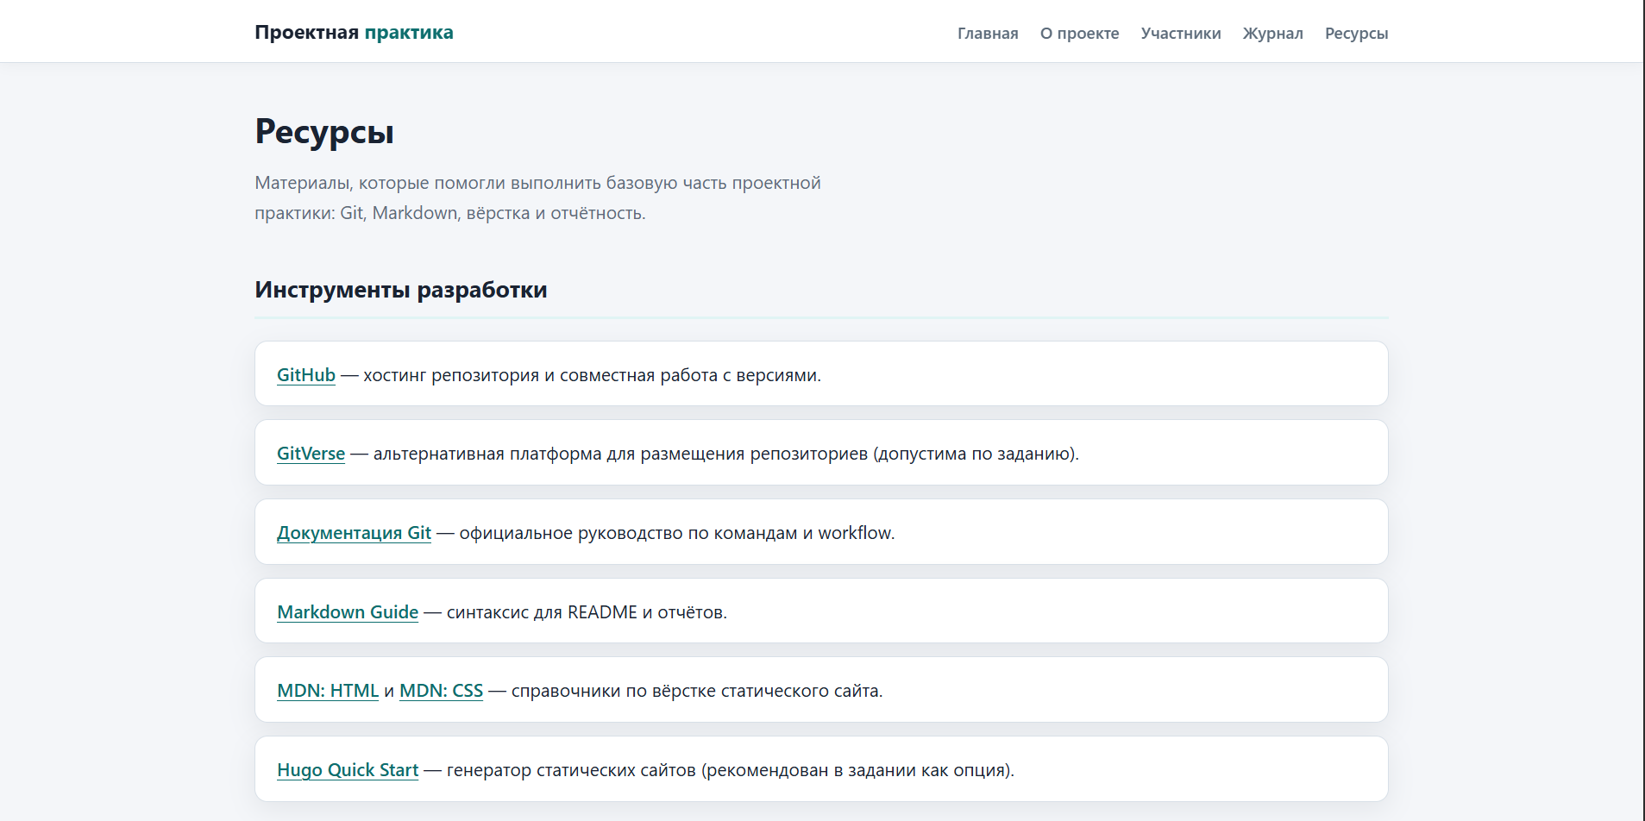
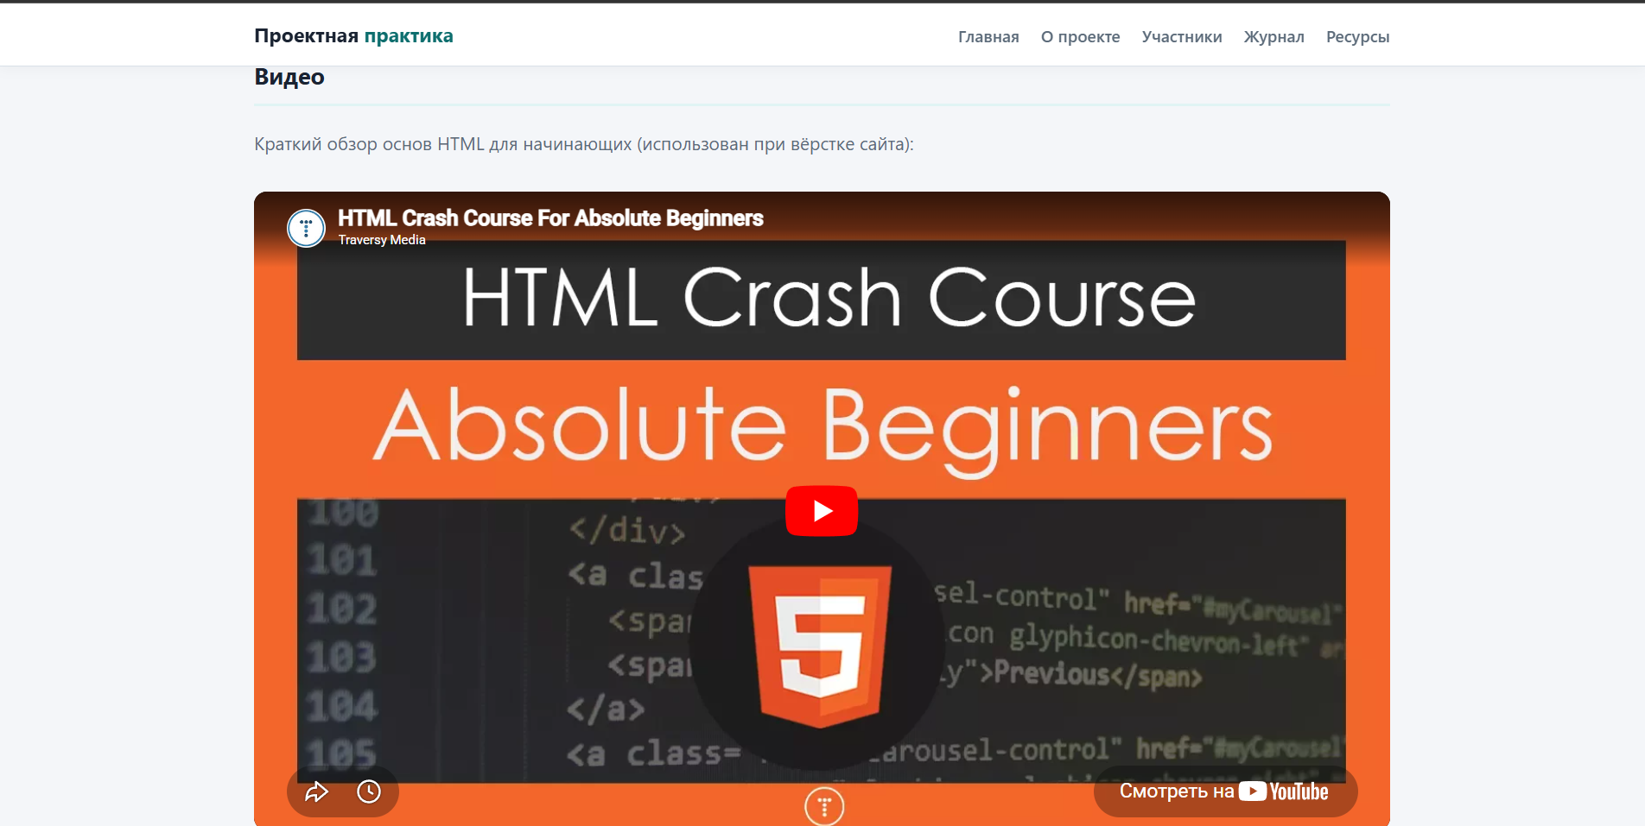
Листинг
1) HTML
<!DOCTYPE html>
<html lang="ru">
<head>
<meta charset="UTF-8" />
<meta name="viewport" content="width=device-width, initial-scale=1.0" />
<meta name="description" content="Сайт проектной (учебной) практики — Git, Markdown, статический веб-сайт" />
<title>Проектная практика</title>
<link rel="stylesheet" href="css/style.css" />
</head>
<body>
<header class="site-header">
<div class="header-inner">
<a class="logo" href="#home">Проектная <span>практика</span></a>
<nav aria-label="Основная навигация">
<ul class="nav-list">
<li><a href="#home">Главная</a></li>
<li><a href="#about">О проекте</a></li>
<li><a href="#participants">Участники</a></li>
<li><a href="#journal">Журнал</a></li>
<li><a href="#resources">Ресурсы</a></li>
</ul>
</nav>
</div>
</header>
<!-- Главная -->
<section class="hero" id="home">
<div class="hero-inner">
<div>
<div class="hero-meta">
</div>
<h1>Проектная (учебная) практика</h1>
<p class="lead">
Учебный проект по освоению Git, оформлению документации в Markdown
и созданию статического веб-сайта о ходе практики. Сайт фиксирует
цели, участников, журнал работ и полезные материалы.
</p>
<a href="#about" class="btn">О проекте</a>
<a href="#journal" class="btn btn-outline">Журнал прогресса</a>
</div>
<figure class="hero-figure">
<img src="images/hero-practice.png" alt="Схема: репозиторий, HTML/CSS и Git" width="480" height="320" />
</figure>
</div>
</section>
<main> <section class="page-section" aria-labelledby="annotation-title">
<h2 class="page-title" id="annotation-title">Аннотация</h2>
<p class="page-intro">
В рамках проектной практики студент выполняет базовую часть задания:
настраивает репозиторий, готовит материалы в Markdown, разрабатывает
статический сайт, взаимодействует с организацией-партнёром и
формирует отчёт. Данный ресурс — публичное представление этой работы.
</p>
<div class="card-grid">
<article class="card">
<img src="images/git-repo.png" alt="Ветки Git" />
<h3>Управление версиями</h3>
<p>Клонирование, коммиты, ветки и осмысленные сообщения к изменениям в репозитории.</p>
</article>
<article class="card">
<img src="images/markdown-doc.png" alt="Документ Markdown" />
<h3>Документация</h3>
<p>README, журнал прогресса и отчёты оформляются в формате Markdown.</p>
</article>
<article class="card">
<img src="images/web-stack.png" alt="HTML и CSS" />
<h3>Статический сайт</h3>
<p>Разделы на одной странице HTML; оформление — в файле <code>css/style.css</code>.</p>
</article>
</div>
</section>
<section class="page-section page-section--alt" id="about" aria-labelledby="about-title">
<h2 class="page-title" id="about-title">О проекте</h2>
<p class="page-intro">
Проектная (учебная) практика — обязательная часть подготовки по
направлениям ИТ и информационной безопасности. В фокусе — навыки
документирования и публикации результатов.
</p>
<div class="split">
<div>
<h3 class="section-title" style="margin-top:0">Цель и задачи</h3>
<p> Создать учебный репозиторий и статический сайт, отражающий выполнение
базовой части задания на проектную практику: работа с Git, Markdown,
HTML/CSS, взаимодействие с организацией-партнёром и подготовка отчёта.
</p>
<ul class="timeline">
<li><strong>Git</strong> — репозиторий, ветки, регулярные коммиты.</li>
<li><strong>Markdown</strong> — описание, журнал, отчёт о партнёре.</li>
<li><strong>Сайт</strong> — разделы: главная, о проекте, участники, журнал, ресурсы.</li>
<li><strong>Партнёр</strong> — встреча или мероприятие + отчёт в репозитории.</li>
<li><strong>Отчёт</strong> — DOCX и PDF в папке <code>reports</code>.</li>
</ul>
</div>
<img src="images/git-repo.png" alt="Схема этапов работы с Git" width="400" height="240" />
</div>
<h3 class="section-title">Содержание практики</h3>
<div class="card-grid">
<article class="card">
<img src="images/markdown-doc.png" alt="Markdown" />
<h3>Документы</h3>
<p> Все материалы проекта хранятся в репозитории в формате Markdown:
описание, ход работ, отчёт о взаимодействии с партнёром.
</p>
</article>
<article class="card">
<img src="images/web-stack.png" alt="Веб-стек" />
<h3>Веб-сайт</h3>
<p> Один HTML-файл с разделами, иллюстрациями и встроенным видео.
Стили вынесены в <code>site/css/style.css</code>.
</p>
</article>
<article class="card">
<img src="images/partner-meeting.png" alt="Встреча с партнёром" />
<h3>Партнёрская организация</h3>
<p> Взаимодействие организуется через куратора проектной деятельности
и ответственного по практике (онлайн-встреча, экскурсия или стажировка).
</p>
</article>
</div>
<div class="split reverse">
<img src="images/partner-meeting.png" alt="Онлайн-встреча с организацией-партнёром" width="400" height="240" />
<div> <h3 class="section-title" style="margin-top:0">Отчёт о взаимодействии</h3>
<p> Краткий отчёт о встрече с представителем IT-профильной организации
размещён в репозитории: файл
<a href="../docs/partner_report.md">docs/partner_report.md</a>.
В отчёте описаны цели встречи, полученные знания и связь с темой практики.
</p>
</div>
</div>
<div class="gallery">
<img src="images/git-repo.png" alt="Git" />
<img src="images/markdown-doc.png" alt="Документация" />
<img src="images/web-stack.png" alt="Вёрстка" />
</div>
</section>
<section class="page-section" id="participants" aria-labelledby="participants-title">
<h2 class="page-title" id="participants-title">Участники</h2>
<p class="page-intro">
Роль и личный вклад участника
в проект по дисциплине «Проектная деятельность» в рамках учебной практики.
</p>
<article class="card member-card">
<img class="member-photo" src="images/member-avatar.png" alt="Тарасов Артём" width="120" height="120" />
<div> <h3 style="margin:0 0 0.25rem;font-size:1.25rem">Тарасов Артём Сергеевич</h3>
<p style="margin:0;color:var(--muted)">Участник 1 · группа 251-332</p>
<p style="margin:1rem 0 0">
Координирует выполнение базовой части задания и ведение репозитория.
</p>
<h4 style="margin:1.25rem 0 0.5rem;font-size:1rem">Личный вклад</h4>
<ul class="contribution-list">
<li>Создание и настройка Git-репозитория, ветвление, осмысленные коммиты.</li>
<li>Подготовка README и документов в Markdown (журнал, отчёт о партнёре).</li>
<li>Проектирование структуры сайта и вёрстка страницы на HTML.</li>
<li>Разработка дизайна и файла стилей <code>site/css/style.css</code>.</li>
<li>Создание иллюстраций (PNG) в каталоге <code>site/images/</code>.</li>
<li>Ведение журнала прогресса на сайте (не менее трёх записей).</li>
<li>Подбор ресурсов, оформление раздела «Ресурсы» и отчёт по практике.</li>
<li>Организация взаимодействия с организацией-партнёром через куратора.</li>
</ul>
</div>
</article>
<h3 class="section-title">Распределение задач</h3>
<div class="card-grid">
<div class="card">
<h3>Техническая часть</h3>
<p>Git, структура репозитория, HTML/CSS, публикация сайта из папки <code>site/</code>.</p>
</div>
<div class="card">
<h3>Документация</h3>
<p>Markdown-файлы, отчёт о партнёре, подготовка DOCX/PDF для папки <code>reports</code>.</p>
</div>
<div class="card">
<h3>Коммуникация</h3>
<p>Связь с куратором и ответственным по практике, фиксация мероприятий в журнале.</p>
</div>
</div>
</section>
<section class="page-section page-section--alt" id="journal" aria-labelledby="journal-title">
<h2 class="page-title" id="journal-title">Журнал прогресса</h2>
<p class="page-intro">
Хроника основных этапов проектной (учебной) практики с февраля по май 2026 года.
</p>
<div class="journal-list">
<article class="journal-post">
<img src="images/journal-1.png" alt="Настройка Git" width="320" height="200" />
<div> <h3>Запуск репозитория и изучение Git</h3>
<span class="journal-date">3 февраля 2026</span>
<p> Создан репозиторий по шаблону практики, выполнено клонирование на локальную
машину. Освоены команды <code>status</code>, <code>add</code>, <code>commit</code>,
<code>push</code> и создание ветки для черновиков сайта. Согласованы правила
сообщений к коммитам на русском и английском языках.
</p>
</div>
</article>
<article class="journal-post">
<img src="images/journal-2.png" alt="Вёрстка сайта" width="320" height="200" />
<div> <h3>Структура сайта и документация Markdown</h3>
<span class="journal-date">12 апреля 2026</span>
<p> Подготовлен README с таблицей участников и периодом практики. Начата
вёрстка разделов в <code>index.html</code>. Добавлены PNG-иллюстрации
в <code>site/images/</code>. Оформлен черновик отчёта о встрече с
организацией-партнёром.
</p>
</div>
</article>
<article class="journal-post">
<img src="images/partner-meeting.png" alt="Встреча с партнёром" width="320" height="200" />
<div> <h3>Онлайн-встреча с организацией-партнёром</h3>
<span class="journal-date">28 апреля 2026</span>
<p> Проведена видеоконференция с IT-отделом партнёрской организации по
согласованию с куратором. Обсуждены требования к документации в Git,
публикация статических страниц и участие в профильном митапе. Материалы
внесены в <code>docs/partner_report.md</code>.
</p>
</div>
</article>
<article class="journal-post">
<img src="images/journal-3.png" alt="Завершение сайта" width="320" height="200" />
<div> <h3>Наполнение контентом и проверка</h3>
<span class="journal-date">18 мая 2026</span>
<p> Завершены все разделы сайта, добавлены ресурсы и видео. Проверена
адаптивная вёрстка в браузере. Подготовлены файлы отчёта для загрузки
в СДО (DOCX и PDF в папке <code>reports</code>).
</p>
</div>
</article>
</div>
</section>
<section class="page-section" id="resources" aria-labelledby="resources-title">
<h2 class="page-title" id="resources-title">Ресурсы</h2>
<p class="page-intro">
Материалы, которые помогли выполнить базовую часть проектной практики:
Git, Markdown, вёрстка и отчётность.
</p>
<h3 class="section-title">Инструменты разработки</h3>
<ul class="resource-list">
<li>
<a href="https://github.com/" target="_blank" rel="noopener">GitHub</a> —
хостинг репозитория и совместная работа с версиями.
</li>
<li> <a href="https://gitverse.ru/" target="_blank" rel="noopener">GitVerse</a> —
альтернативная платформа для размещения репозиториев (допустима по заданию).
</li>
<li> <a href="https://git-scm.com/doc" target="_blank" rel="noopener">Документация Git</a> —
официальное руководство по командам и workflow.
</li>
<li> <a href="https://www.markdownguide.org/" target="_blank" rel="noopener">Markdown Guide</a> —
синтаксис для README и отчётов.
</li>
<li> <a href="https://developer.mozilla.org/ru/docs/Web/HTML" target="_blank" rel="noopener">MDN: HTML</a> и
<a href="https://developer.mozilla.org/ru/docs/Web/CSS" target="_blank" rel="noopener">MDN: CSS</a> —
справочники по вёрстке статического сайта.
</li>
<li> <a href="https://gohugo.io/getting-started/quick-start/" target="_blank" rel="noopener">Hugo Quick Start</a> —
генератор статических сайтов (рекомендован в задании как опция).
</li>
</ul>
<h3 class="section-title">Организация-партнёр и практика</h3>
<ul class="resource-list">
<li>
<a href="https://habr.com/ru/hub/it/" target="_blank" rel="noopener">Хабр — IT</a> —
статьи по разработке, документированию и карьере в IT.
</li>
<li> <a href="../docs/partner_report.md">Отчёт о взаимодействии с партнёром</a> —
локальный файл в репозитории (Markdown).
</li>
<li> <a href="https://www.w3.org/WAI/WCAG21/quickref/" target="_blank" rel="noopener">WCAG Quick Reference</a> —
рекомендации по доступности веб-страниц.
</li>
</ul>
<h3 class="section-title">Видео</h3>
<p style="color:var(--muted);margin-bottom:1rem">
Краткий обзор основ HTML для начинающих (использован при вёрстке сайта):
</p>
<div class="video-block">
<iframe
src="https://www.youtube.com/embed/UB1O30fR-EE"
title="Введение в HTML"
allow="accelerometer; autoplay; clipboard-write; encrypted-media; gyroscope; picture-in-picture"
allowfullscreen
loading="lazy"></iframe>
</div>
</section>
</main>
<footer class="site-footer">
<p>© 2026 Проектная (учебная) практика · Тарасов Артём Сергеевич · группа 251-332</p>
</footer>
</body>
</html>
2) CSS
:root {
--bg: #f4f6f9;
--surface: #ffffff;
--text: #1a2332;
--muted: #5c6b7a;
--accent: #0d6e6e;
--accent-light: #e0f4f4;
--accent-dark: #084f50;
--border: #d8e0e8;
--shadow: 0 8px 24px rgba(26, 35, 50, 0.08);
--radius: 12px;
--font: "Segoe UI", system-ui, -apple-system, sans-serif;
--max: 1100px;
}
*,
*::before,
*::after {
box-sizing: border-box;
}
html {
scroll-behavior: smooth;
}
body {
margin: 0;
font-family: var(--font);
font-size: 1.05rem;
line-height: 1.65;
color: var(--text);
background: var(--bg);
}
img {
max-width: 100%;
height: auto;
display: block;
}
a {
color: var(--accent);
text-decoration-thickness: 1px;
text-underline-offset: 3px;
}
a:hover {
color: var(--accent-dark);
}
.site-header {
background: var(--surface);
border-bottom: 1px solid var(--border);
position: sticky;
top: 0;
z-index: 100;
box-shadow: 0 2px 12px rgba(0, 0, 0, 0.04);
}
.header-inner {
max-width: var(--max);
margin: 0 auto;
padding: 0.85rem 1.5rem;
display: flex;
flex-wrap: wrap;
align-items: center;
justify-content: space-between;
gap: 1rem;
}
.logo {
font-weight: 700;
font-size: 1.15rem;
color: var(--text);
text-decoration: none;
}
.logo span {
color: var(--accent);
}
.nav-list {
list-style: none;
margin: 0;
padding: 0;
display: flex;
flex-wrap: wrap;
gap: 0.35rem 1.25rem;
}
.nav-list a {
text-decoration: none;
color: var(--muted);
font-weight: 500;
font-size: 0.95rem;
}
.nav-list a:hover,
.nav-list a.active {
color: var(--accent);
}
.hero {
background: linear-gradient(135deg, var(--accent-dark) 0%, var(--accent) 55%, #1a8a8a 100%);
color: #fff;
padding: 3.5rem 1.5rem 4rem;
}
.hero-inner {
max-width: var(--max);
margin: 0 auto;
display: grid;
grid-template-columns: 1fr 1fr;
gap: 2.5rem;
align-items: center;
}
.hero h1 {
margin: 0 0 1rem;
font-size: clamp(1.75rem, 4vw, 2.5rem);
line-height: 1.2;
}
.hero .lead {
margin: 0 0 1.5rem;
opacity: 0.92;
font-size: 1.1rem;
}
.hero-meta {
display: flex;
flex-wrap: wrap;
gap: 0.75rem;
margin-bottom: 1.5rem;
}
.tag {
background: rgba(255, 255, 255, 0.15);
padding: 0.35rem 0.85rem;
border-radius: 999px;
font-size: 0.85rem;
}
.btn {
display: inline-block;
background: #fff;
color: var(--accent-dark);
padding: 0.65rem 1.35rem;
border-radius: 8px;
font-weight: 600;
text-decoration: none;
transition: transform 0.15s, box-shadow 0.15s;
}
.btn:hover {
transform: translateY(-2px);
box-shadow: 0 6px 20px rgba(0, 0, 0, 0.15);
color: var(--accent-dark);
}
.btn-outline {
background: transparent;
color: #fff;
border: 2px solid rgba(255, 255, 255, 0.7);
margin-left: 0.75rem;
}
.btn-outline:hover {
background: rgba(255, 255, 255, 0.12);
color: #fff;
}
.hero-figure {
border-radius: var(--radius);
overflow: hidden;
box-shadow: var(--shadow);
}
main {
max-width: var(--max);
margin: 0 auto;
padding: 0 1.5rem 3rem;
}
.page-section {
padding: 2.5rem 0;
scroll-margin-top: 4.5rem;
}
.page-section--alt {
margin-left: -1.5rem;
margin-right: -1.5rem;
padding-left: 1.5rem;
padding-right: 1.5rem;
background: var(--surface);
border-top: 1px solid var(--border);
border-bottom: 1px solid var(--border);
}
#home {
scroll-margin-top: 0;
}
.page-title {
margin: 0 0 0.5rem;
font-size: clamp(1.6rem, 3vw, 2rem);
}
.page-intro {
color: var(--muted);
margin: 0 0 2rem;
max-width: 65ch;
}
.section-title {
margin: 2.5rem 0 1.25rem;
font-size: 1.35rem;
padding-bottom: 0.5rem;
border-bottom: 3px solid var(--accent-light);
}
.card-grid {
display: grid;
grid-template-columns: repeat(auto-fit, minmax(260px, 1fr));
gap: 1.5rem;
}
.card {
background: var(--surface);
border: 1px solid var(--border);
border-radius: var(--radius);
padding: 1.5rem;
box-shadow: var(--shadow);
transition: transform 0.2s;
}
.card:hover {
transform: translateY(-4px);
}
.card img,
.card .card-icon {
width: 100%;
height: 140px;
object-fit: cover;
border-radius: 8px;
margin-bottom: 1rem;
background: var(--accent-light);
}
.card h3 {
margin: 0 0 0.6rem;
font-size: 1.1rem;
}
.card p {
margin: 0;
color: var(--muted);
font-size: 0.98rem;
}
.gallery {
display: grid;
grid-template-columns: repeat(3, 1fr);
gap: 1rem;
margin-top: 2rem;
}
.gallery img {
border-radius: var(--radius);
aspect-ratio: 4/3;
object-fit: cover;
border: 1px solid var(--border);
}
.member-card {
display: grid;
grid-template-columns: 120px 1fr;
gap: 1.5rem;
align-items: start;
}
.member-photo {
width: 120px;
height: 120px;
border-radius: 50%;
object-fit: cover;
border: 3px solid var(--accent-light);
}
.contribution-list {
margin: 0.75rem 0 0;
padding-left: 1.25rem;
color: var(--muted);
}
.contribution-list li {
margin-bottom: 0.35rem;
}
.journal-list {
display: flex;
flex-direction: column;
gap: 1.5rem;
}
.journal-post {
background: var(--surface);
border: 1px solid var(--border);
border-radius: var(--radius);
padding: 1.5rem 1.75rem;
box-shadow: var(--shadow);
display: grid;
grid-template-columns: 180px 1fr;
gap: 1.5rem;
align-items: start;
}
.journal-post img {
border-radius: 8px;
aspect-ratio: 16/10;
object-fit: cover;
}
.journal-post h3 {
margin: 0 0 0.35rem;
}
.journal-date {
display: inline-block;
font-size: 0.85rem;
color: var(--accent);
font-weight: 600;
margin-bottom: 0.5rem;
}
.journal-post p {
margin: 0;
color: var(--muted);
}
.resource-list {
list-style: none;
padding: 0;
margin: 0;
}
.resource-list li {
background: var(--surface);
border: 1px solid var(--border);
border-radius: var(--radius);
padding: 1rem 1.25rem;
margin-bottom: 0.75rem;
box-shadow: var(--shadow);
}
.resource-list a {
font-weight: 600;
}
.video-block {
margin-top: 2rem;
border-radius: var(--radius);
overflow: hidden;
aspect-ratio: 16/9;
background: #000;
}
.video-block iframe {
width: 100%;
height: 100%;
border: 0;
}
.split {
display: grid;
grid-template-columns: 1fr 1fr;
gap: 2rem;
align-items: center;
margin: 2rem 0;
}
.split.reverse {
direction: rtl;
}
.split.reverse > * {
direction: ltr;
}
.timeline {
border-left: 3px solid var(--accent);
padding-left: 1.5rem;
margin: 1.5rem 0;
}
.timeline li {
margin-bottom: 1rem;
color: var(--muted);
}
.timeline strong {
color: var(--text);
}
.site-footer {
background: var(--text);
color: #c8d0da;
text-align: center;
padding: 1.75rem 1.5rem;
font-size: 0.9rem;
margin-top: 2rem;
}
.site-footer a {
color: #7dd8d8;
}
@media (max-width: 768px) {
.hero-inner,
.split,
.journal-post,
.member-card {
grid-template-columns: 1fr;
}
.gallery {
grid-template-columns: 1fr;
}
.btn-outline {
margin-left: 0;
margin-top: 0.75rem;
}
}

